屏蔽机柜招标设计技术要求
屏蔽机柜类产品既有相似于屏蔽室的特点，又有低泄射设备的特性，研究能够正确评价其性能的测试方法非常必要。对电磁泄漏发射屏蔽机柜性能的评价，目前的测试方法大多采用低泄射设备测试法，对机柜本身性能不能给出单独的评价；时域脉冲测试法不能反映全频段内屏蔽效能与频率的关系，屏蔽效能算法还有待深入研究；同轴电缆开孔法破坏了机柜的结构；光纤法设备过于复杂，波导窗的位置结构直接影响测试的进行；点源法简单并接近于实际使用情况，是今后研究的重点。值得一提的是，电磁泄漏发射屏蔽机柜测试方法形成的测试结果应与现行的相关TEMPEST标准统一。
电磁屏蔽柜适用于防止外界对光电数据交换机的干扰的信息数据传输交换系统
一、屏蔽机柜参数
■ 外形尺寸： 700*700*2000（毫米） 700*700*1800（毫米）
■净空间尺寸：468*550*1700（毫米） 468*550*1500（毫米）
■外形尺寸： 700*700*1600（毫米） 700*700*1200（毫米）
■净空间尺寸：468*550*1300（毫米） 468*550*900（毫米）
■外形尺寸： 700*980*2000（毫米） 700*980*1800（毫米）
■净空间尺寸：468*800*1700（毫米） 468*800*1500（毫米）
■功率：交流电220V*16A；
■屏蔽效能：150KHz 95dB
450MHz 103dB
930MHz 102db
■重量：≈145公斤
■主要结构组
■屏蔽壳体：冷轧钢板焊接成的全密闭的箱体，经过镀锌与油漆等防腐蚀处理；
■屏蔽门：优质材料经过精心制作与处理的屏蔽簧片、冷轧钢板焊接成的门扇组成的屏蔽门；
■滤波器：电源滤波器具有宽抑制频带和高的插入损耗；
■通风波导窗：蜂窝型通风波导窗，顶部波导窗设有微型轴流风机四只，单只排风量1.4m3/min；
■传输窗：传输窗设有带弹性夹头的铜制传输导管；
■光导管：φ14*100镀铜光纤输导管；
■服务器支架：上下前后可调位置的服务器安装支架；
■电器插座与开关。
二、安装调试
■使用环境：环境温度- 25℃——+70℃ 相对湿度 ≯85% 防止与腐蚀性物质和气体相接触；
■设备移至确定位置，保持平稳，将四只定位螺栓调下，防止机柜使用时移位；
■屏蔽柜应可靠接地，接地电阻应≤1Ω，接地桩引出端子与屏蔽柜接地螺栓搭接地电阻应≤0.1Ω。
■通电前必须接地；接地时电源插座前不能有漏电保安器，如本栋建筑物接电系统有漏电保安器，
则应在漏电保安器前段单独拉一路电源来给本机柜供电。 因滤波器是电容电感组成，电容有充放作用，
否则在插座前加隔离变压器或专用电源插座；
■不接地时屏蔽柜对地电阻应大于1000Ω。
■安装进入机柜的光纤线和屏蔽铜缆必须要经过屏蔽柜后面的波导管孔
（具体数量应在订购机柜时确定，并在生产时做好）.
■同时响应的线缆上的屏蔽网丝和金属线应截断,并从屏蔽柜前内,外两方面,
把截断的屏蔽网丝和金属线固定在波导管两端的金属锣口中.使之通过屏蔽柜良好接地.达到屏蔽效果.
■屏蔽柜的波导管的数量应按客户的实际需求在生产时订制安装.一根线缆进入屏蔽柜需要一个波导管.
并需要区分光纤和屏蔽铜缆.
三、屏蔽机柜相关配件：
电源滤波器： 15A~50A 插入损耗：14KHz~10GHz≥85dB
通风波导窗： 300×300mm法兰式 安装在机柜的顶部。
机柜内搁置板1.2mm厚的钢板制成，用作放置服务器、显示器、交换机、路由器和电信、通信设备等。
超五类屏蔽线接头设有带弹性夹头的铜制传输导管。
走线槽主要用作整理机柜内部的布线用途，使线路明了，易于工作人员管理及维护。
四、屏蔽机柜接口的定义：
ISO11801标准指出3类的双绞线不能与其类型不相符的端接类型相连结，以避免造成阻抗不匹配。
ISO11801标准强调屏蔽系统的优点而EIA/TIA568A标准则没有。
在光纤传输方面，ISO11801推荐SC接口优先于ST接口。
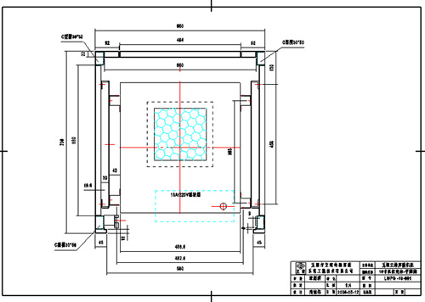
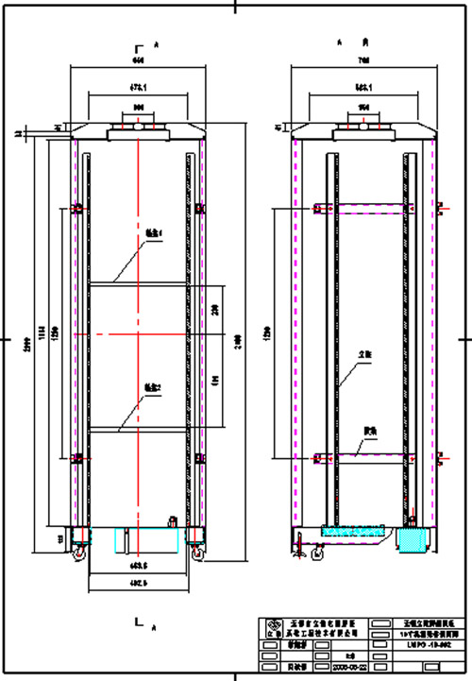

五、手机测试屏蔽箱
主要适用于移动电话、对讲机、无线网卡、以太网模块、无线 PCMCIA 等的生产中进行测试时不受射频干扰而设计制造，以及接收机灵敏度测试、发射机辐射功率的测试；用于小型 UHF 系统的 EMI 、 EMS 测试。
屏蔽箱屏蔽性能： 1MHz~3GHz 大于 60--100dB
屏蔽箱配置接口：
RF 连接器： 外部 N 型接口 内部 SMA 接口； 25 针 D 型； RF 接口： N 型； RF 连接器： SMA 型等
数据接口：DB9 和 DB25 接口 带 1000pF 滤波
数据接口参数：电压最大 100V 电流最大 3A
控制接口：RS232 3 线 DB9 接口
电源规格：AC110-240V 频率 :50-60 HZ 功率 : 15W
屏蔽箱规格尺寸： 可按用户要求制造，可供台置、落地移动式；
外尺寸： 780 X 600 X 800 mm
工作空间： 650 X 650 X 650 mm
门尺寸： 620 （ W ） x 620 （ H ） mm
频率范围 1MHz-3GHz
制作方法：
1 屏蔽层采用优质铁基材料达到屏蔽指标最高性能，屏蔽箱内外表面进行静电喷涂处理。
2 制作工艺采用二氧化碳无泄露焊接。
3 所有连接插件均采用屏蔽滤波技术处理。
4 箱门缝隙采用铍铜指型簧片保证良好的电气连续性。
5 箱门配置锁扣，手动开启、关闭箱门。
6 屏蔽箱落地点安装绝缘块。

